河北省唐山市海港高级中学2014-2015学年高一第一学期第一次月考地理试题（满分100分）
第Ⅰ卷（选择题，共70分）
命题范围：1.1——1.3
一、单项选择题（1—50题，每小题1分，共50分；51—60题，每小题2分，共20分；每题只有一个正确答案，请将答案涂在答题卡的相应位置上。）
1、下列各图中的大、中、小圆分别表示河外星系、太阳系、地月系，其中能正确表示它们三者之间关系的是
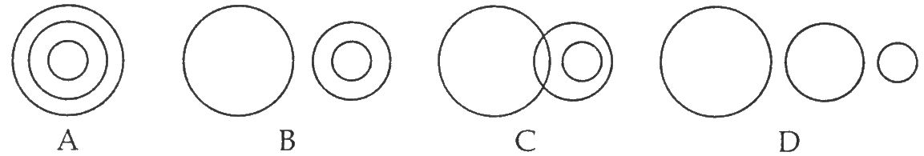
2、下列天体系统等级由低级向高级排列正确的是
A、地月系—太阳系—银河系—河外星系 B、地月系—银河系—河外星系—总星系
C、地月系—河外星系—银河系—太阳系 D、地月系—太阳系—银河系—总星系
南京紫金山天文台专家接受采访时表示，事实上，“非常接近”地球的小行星一直存在，仅今年就将有约10颗小行星运行至距离地球150万千米之内，但不会撞上地球。结合以下两幅图，回答3—5题。
3、图甲中不包含在内的天体或天体系统是
A、银河系 B、地月系 C、太阳 D、月球
4、小行星带位于图乙中哪两颗行星轨道之间
A、3和4 B、4和5 C、5和6 D、6和7
5、距离图乙中行星3最近的一颗恒星是( )
A、火星 B、哈雷彗星 C、织女星 D、太阳
6、人类探测宇宙，星际航行的第一站是
A、哈雷彗星 B、火星 C、月球 D、比邻星
7、下列天体中距离地球最近的是
A、北极星 B、金星 C、月球 D、海王星
8、地球的特殊性表现在
A、质量在八大行星中最小 B、既有自转又有公转运动
C、公转方向与八大行星不同 D、太阳系中唯一有生命物质的行星
读下表中的相关数据，结合所学地理知识，回答9—10题。
行星 | 质量  (地球为1) | 体积  (地球为1) | 公转周期 | 自转周期 | 赤道面与轨道  面之间交角
地球 | 1.00 | 1.00 | 1年 | 23时56分 | 23°26′
火星 | 0.11 | 0.15 | 1.9年 | 24时37分 | 23°59′
9、液态水的存在是地球生命起源和发展的重要条件之一，下列叙述中与地球有“液态水存在”关系密切的是
①地球上昼夜更替的周期较适中 ②地球的质量和体积适中
③地球处于一种比较安全的宇宙环境之中 ④地球与太阳的距离比较适中
A、①② B、①④ C、②③ D、②④
10、人类首先选择火星作为探索生命起源和进化的行星，是因为火星上有可能发现液态水，主要表现为
①火星和地球一样被厚厚的大气层所包围
②火星上和地球上都有四季变化，且四季的长度一样
③火星、地球自转周期比较适中
④火星、地球与太阳的距离都比较适中
A、①③ B、②③ C、①④ D、③④
2011年12月14日，北半球三大流星雨之一的双子座流星雨划破天空，这是近年来最值得观测的流星雨。下图为双子座流星雨图片。读图，回答11—12题。
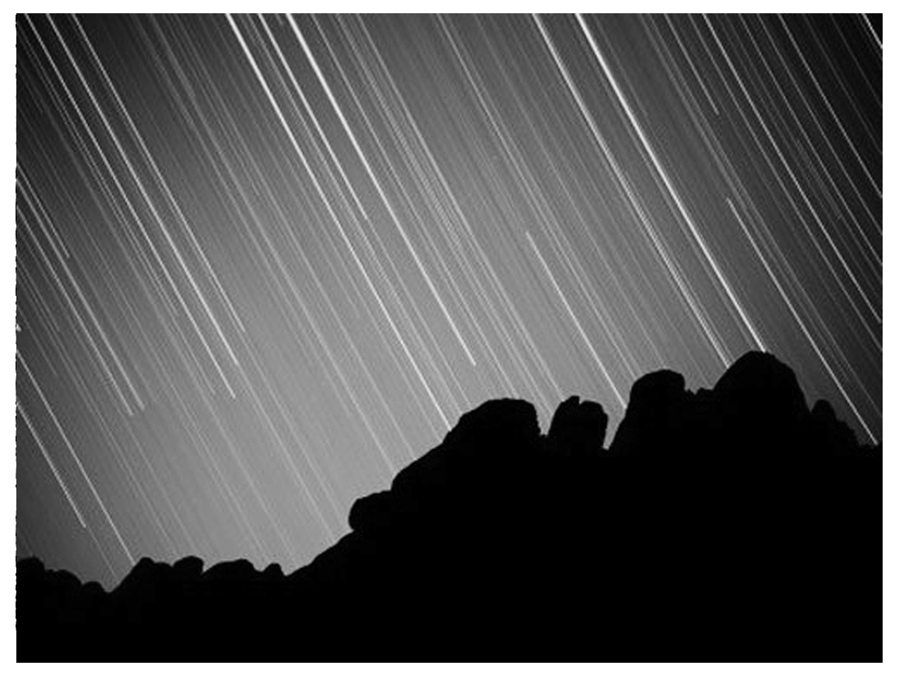
11、绝大部分流星体在到达地面以前都在大气层中燃烧掉了，其产生的地理意义是
A、减少了小天体对地球表面的撞击 B、避免地球上的生物遭受过多紫外线的伤害
C、使地球表面的温度升高 D、使地球表面昼夜温差不至于过大
12、在月球上没有流星现象，这是因为月球
A、没有大气层 B、太阳辐射过强 C、气温过低 D、没有引力
13、太阳辐射的波长范围是
A、0.15～4微米 B、0.4～0.76微米 C、0.15～0.4微米 D、0.15～0.6微米
据美国宇航局消息：美国正在太空运行的名为“太阳辐射和气候实验”的卫星，其上安装的四台先进仪器能够对太阳辐射进行综合测量分析，由此得到的数据将有助于科学家们更好地解释和预测太阳辐射对地球气候和生态系统产生的影响。据此回答14—15题。
14、太阳辐射的能量主要集中在
A、紫外线区 B、红外线区 C、可见光区 D、高能辐射区
15、太阳辐射对地球气候和生态系统的影响主要表现在
A、是地球气候变化的唯一因素 B、是地球生态系统最主要最直接的能量来源
C、太阳对地球的辐射量一成不变 D、与地热同为光合作用的重要条件
16、以下能源在形成过程中固定了大量太阳辐射能的是
A、潮汐能 B、煤炭和石油 C、核能 D、地热能
读太阳及其大气结构示意图，回答17—18题。

17、图中太阳大气①②③的名称分别是
A、光球、日冕、色球 B、色球、日冕、光球
C、光球、色球、日冕 D、色球、光球、日冕
18、太阳黑子和耀斑
A、都发生在①层 B、分别发生在①层和②层
C、都发生在②层 D、分别发生在②层和③层
19、太阳活动周期约为11年，一般是指
A、相邻两次太阳活动高峰年的平均间隔时间
B、太阳连续两次直射同一地点所间隔的时间
C、地球公转从近日点到远日点所需的时间
D、太阳黑子数由最多到最少的平均间隔时间
人民网2009年1月14日电：据国外媒体报道，2012年太阳将进入新一轮活动高峰期，美国科学家担心，人类对将可能发生的太阳风暴准备不足。据此完成20—22题。
20、太阳活动是
A、有规律可循的，但尚无法预报 B、发生在太阳的内部
C、与地球上旱涝灾害有一定相关性 D、对人类生产、生活的影响可忽略
21、如果2011—2012年是太阳活动强烈的时段，那么上一个活动强烈时段约是
A、2000—2001年 B、2022～2023年 C、2006～2007年 D、2087～2088年
22、本次太阳活动所产生的带电粒子流到达地球后，对地球可能造成的影响有
①地球各地出现极光现象 ②地球磁针不能正确指示方向
③无线电短波通信将受到干扰 ④我国北方会出现极昼现象
- ③④ B、①③ C、①② D、②③
- 查字典地理网http://dili.chazidian.com
读太阳黑子与温带乔木年轮相关性曲线图，回答23—24题。
23、图中年轮宽度与太阳黑子相对数之间的关系是( )
A、没有相关性 B、负相关
C、正相关 D、成反比
24、此图所反映的信息是( )
A、太阳活动时，太阳风使两极地区出现极光，从而影响中高纬度地区树木的生长
B、太阳活动发射的电磁波能扰动地球的电离层
C、太阳活动时，抛出的带电粒子流扰动地球磁场，产生“磁暴”现象
D、太阳活动能影响地球气候
25、某天文台观察某一颗恒星，于2010年3月21日21时将天文望远镜对准该恒星，若望远镜不作任何变动，则3月22日再次观测到该星的时间是
A、21时 B、20时56分4秒 C、21时3分56秒 D、20时3分56秒
26、下列四幅图中，能正确表示地球自转方向的是
S
①
②
N
④
90⁰W
0⁰
③
0⁰
90⁰W
A、① B、② C、③ D、④
27、关于地球自转速度，叙述正确的是
A、纬度越高，线速度越小，角速度越大
B、赤道上的线速度、角速度最大
C、南北极点既无线速度也无角速度
D、地球上各处的线速度和角速度都一样
28、读下图，下列关于A、B、C、D四点自转线速度的比较，正确的是
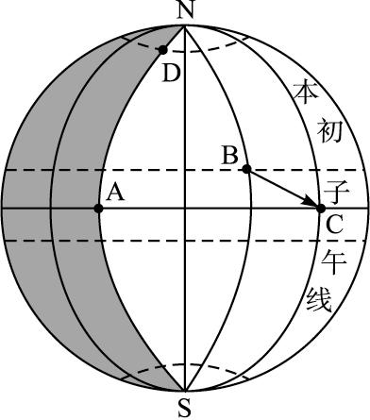
A、A=C<B<D B、A=C>B>D C、A=D<B<C D、A=D>B>C
读下图，回答29—30题。
29、图中四地的自转线速度
A、甲>乙>丙>丁 B、乙>丙>甲>丁 C、丙>乙>丁>甲 D、丁>丙>乙>甲
30、图中四地的自转角速度
A、甲>乙>丙>丁 B、乙>丙>甲>丁 C、丁＝丙＝乙＝甲 D、丙>乙>丁>甲
31、关于地球自转的叙述，正确的是
A、地轴的空间位置随季节而变化，其北端始终指向北极星附近
B、从北极上空观察，地球自西向东自转；从南极上空观察，地球自东向西自转
C、地球自转一周360°，所需要的时间为23时56分4秒，叫做1个恒星日
D、在地球上不同纬度的任何地点，自转角速度相同，自转线速度不相同
32、地球自转线速度最大的地方是
A、南北极点 B、南北极圈 C、南北回归线 D、赤道
33、下列地理现象中，由于地球自转而造成的现象是
A、昼夜的交替 B、昼夜长短的变化
C、昼夜现象 D、正午太阳高度的变化
34、地球上产生昼夜现象的原因是
A、地球不停地自转 B、地球不停地绕太阳公转
C、地球本身不发光、也不透明 D、地表能反射太阳光
35、关于地方时的说法，正确的是
A、同一条纬线上的地方时相同
B、同一条经线上的地方时相同
C、东边的地点地方时晚于西边的地点的地方时
D、地方时每相差一小时经度相差4⁰
36、下列有关北京时间的说法，不正确的是
A、北京的地方时 B、东八区区时 C、东经120度地方时 D、中国标准时间
37、当北京时间12：00时，北京的地方时为
A、12：00 B、11：44 C、12：16 D、10：56
38、我国某企业于北京时间2014年3月1日8时召开电话会议，其在圣保罗(24°S,46.6°W)分支机构的人员参加会议的当地时间是( )
A、2月28日9时 B、2月28日21时 C、2月29日21时 D、3月1日21时
贾先生出国旅游随身带了一部全球通手机，但未改手机上的日期和时间，仍显示的是北京时间。据此回答39—40题。
39、贾先生游览到太平洋一小岛时，当地报时为正午12时，而手机上的时间为6时40分。该岛的经度为
A、160°W B、80°W C、40°E D、160°E
40、该地所在的时区为
A、东十一区 B、东三区 C、西十一区 D、西五区
北京时间2010年10月1日18时59分57秒，“嫦娥二号”探月卫星成功发射，位于太平洋上的远望五号测量船(约150°E)对其进行同步监测。据此回答41—42题。
41、卫星发射时，远望五号测量船所在地的地方时为
A、18时59分57秒 B、未到18时59分57秒
C、次日18时59分57秒 D、已过18时59分57秒
42、此时，地球上属于10月1日的范围
A、占地球的一半 B、占地球一半以下 C、包括全部东半球 D、包括全部西半球
43、下列由地球自转产生的地理意义有
①地方时 ②正午太阳高度的变化 ③黄赤交角
④水平运动物体产生左右偏转 ⑤昼夜现象 ⑥昼夜交替现象
A、②③⑥ B、①②③⑤ C、①④⑥ D、①③④⑤
44、下图中，远洋海轮在大洋上按②航线和④航线行驶，日期变更原则分别是
A、减一天、减一天 B、加一天、加一天 C、减一天、不变 D、加一天、不变
45、北半球自西向东流的河流，在地转偏向力的影响下，河流两岸受侵蚀较大的是
A、南岸 B、北岸 C、东岸 D、西岸
46、下面四幅图中，正确表示地球绕日公转示意图的有
查字典地理网http://dili.chazidian.com
A、①② B、②③ C、③④ D、②④
47、读地球公转轨道示意图，判断下列叙述正确的是
A、地球过A点时公转线速度和角速度都大于B点
B、地球运行至B点时，太阳直射点刚好在南回归线上
C、地球运行至离太阳最远的A点时大致是7月初
D、地球自转轨道面和公转轨道面的夹角是66.5°
48、下图为地球公转轨道示意图，其中甲、丙分别表示夏至日和冬至日。下列说法正确的是
A、乙为1月初 B、丁处速度最慢 C、丁为7月初 D、乙到丁，公转速度加快
下图是黄赤交角和太阳光照地球示意图。读图，回答49—50题。
49、关于黄赤交角的叙述，正确的是
①图中角α是黄赤交角 ②图中角β是黄赤交角
③目前度数约为23.5° ④目前度数约为66.5°
A、①② B、③④ C、①③ D、②③
50、此时北半球正值
A、春季 B、夏季 C、秋季 D．冬季
51、若图中的球是代表地球，则甲乙丙丁四人看到的地球自转线速度最快的是
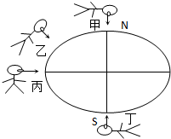
A、甲 B、乙 C、丙 D、丁
52、若某人在乙处观察，此人所见的经纬网为下图中的
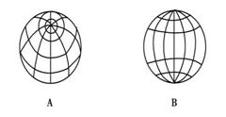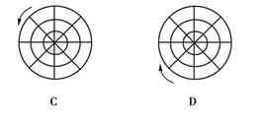
中国幅员辽阔，最东端位于黑龙江与乌苏里江主航道汇合处（约135°5ˊE），最西端位于新疆帕米尔高原（约73°40ˊE）。在2014年9月23日，全球各地昼夜都为12小时。据此回答53—55题。
53、9月23日，中国最东端日出时，北京时间约为
A、4：00 B、5：00 C、6：00 D、7：00
54、9月23日，中国最东端日出时，最西端帕米尔高原的地方时约为
A、6：00 B、1：55 C、4：05 D、13：55
55、当中国最西端到达正午时，北京时间约为
A、15：05 B、12：00 C、8：55 D、16：05
读9月23日的日照图，（阴影部分表示黑夜），据此回答56—58题。
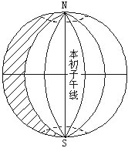
56、此时太阳直射点的地理坐标是
A、（0°，60°E） B、（30°E，30°W)
C、（0°，120°E) D、（0°，30°E)
57、此时有两条经线两侧日期不同，这两条经线是
A、0°，180° B、0°，150°W
C、150°W，180° D、180°，150°E
58、此时，北京时间为
A、14：00 B、16：00 C、18：00 D、20：00
59、停在水面上的帆船，自身也在绕地轴旋转，则帆船线速度最大的地方是
A、船的最前端 B、船的最末端 C、船的底部 D、桅杆的顶端
60、兰州段的黄河自西向东流，不考虑地质、植被的因素，泥沙淤积较严重的河岸是
A、南岸 B、北岸 C、东岸 D、西岸
第Ⅱ卷（非选择题 共30分）
考号 考场 姓名 班级
………………密……………封……………线……………内……………不……………要……………答……………题………………
61、根据下面八大行星绕日公转剖面示意图，回答下列问题（9分）。
（1）填出图中一些字母所代表的行星名称：B________、E________、F________、H________。

（2）八大行星绕日公转的方向一致，都是自________向________，而且轨道面几乎在________。

（3）图中所示的天体系统是________，中心天体是________。
62、读“地球自转角速度和线速度图”，完成下列各题（5分）。
（1）图中字母自转角速度和线速度都等于0的点是____。
15°
15°
15°
60°
30°
0°
N
837千米
1447千米
1670千米
自转角速度和线速度（/h）
A
B
C
D
E
F

（2）自转线速度与纬度的关系是______________

__________。

（3）自转角速度除________外，各地角速度________。

（4）图中各点与A点的自转线速度和角速度都相同的为

________。

63、读下图，回答下列问题（4分）。
（1）此图是北半球还是南半球？_________，若点A所在经线为90⁰E，则点B所在经线为 。
A
B
C
●
●
●
●
90°
60°
30°
0°
（2）A、B、C三点的自转角速度大小关系是：

__ ____________________________。
（3）A、B、C三点的自转线速度大小关系是：

_ _____________________________。
64、读地球公转及其轨道示意图，回答下列问题。（6分）
（1）A位置时，北半球节气为_______，太阳直射______线上。B位置时，南半球季节是______。

（2）当位于A点时，地球公转速度较________，科学家进行北极科考的最佳时间是地球位于图

中的________点。

（3）地球由B向C运动时，地球上太阳直射点移动方向是____________________。
65、下图中，箭头表示地球自转方向，OB为东经60度线，阴影部分为黑夜，回答下列问题（6分）。
（1）此日北京时间是________时。

（2）此时美国底特律(42.4°N,83°W)的区时为________时。

（3）此时地球上以________线和________线为界，分属两个不同日期。

（4）若点D所处日期为2014年6月1日，则6月2日占全球范围的________，6月2日的范围

将不断________(扩大或缩小)。
查字典地理网http://dili.chazidian.com

唐山市海港高级中学2014—2015学年度第一学期第一次月考
高一地理试卷（参考答案）
单项选择题
1 | 2 | 3 | 4 | 5 | 6 | 7 | 8 | 9 | 10 | 11 | 12 | 13 | 14 | 15
B | D | A | B | D | C | C | D | B | D | A | A | A | C | B
16 | 17 | 18 | 19 | 20 | 21 | 22 | 23 | 24 | 25 | 26 | 27 | 28 | 29 | 30
B | C | B | A | C | A | D | C | D | B | D | C | B | A | C
31 | 32 | 33 | 34 | 35 | 36 | 37 | 38 | 39 | 40 | 41 | 42 | 43 | 44 | 45
C | D | A | C | B | A | B | B | A | C | D | C | C | C | A
46 | 47 | 48 | 49 | 50 | 51 | 52 | 53 | 54 | 55 | 56 | 57 | 58 | 59 | 60
D | C | D | D | B | C | A | B | B | A | D | C | C | D | B
非选择题
61、（1）水星、木星、土星、海王星
（2）西 东 同一平面
（3）太阳系 太阳
62、（1）N
（2）自赤道向南北两极递减
（3）N 相等
（4）B
63、（1）北半球 0⁰
（2）A=B=C
（3）C>B>A
64、（1）夏至日 北回归 夏季
（2）慢 A
（3）由南回归线向赤道移动
65、（1）22
（2）8
（3）150⁰E 180⁰
（4）1/12 扩大

查字典地理网http://dili.chazidian.com

